
台灣日立愛心捐血活動 / 報名通知
「讓愛延續，不能沒有您」：為持續「企業社會責任」理念，希望藉由員工愛心捐血的實際行動，推廣「捐血救人」的社會風氣以及建立(台日)良好的企業形象。
一、日 期：2014年10月2日(四)9:30~16:30。
二、地 點：台北市南京東路三段21號。[如圖一，近(台日)總公司大樓，7-11門口]。
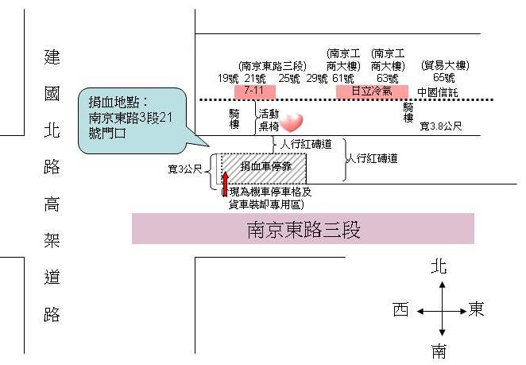

三、參加對象：總公司同仁。
四、活動贈品：（台日）員工事先報名暨捐血者，除可領取捐血中心所提供餅乾、飲料、紀念品(或集點卡)之外，由本公司贈送精美禮品一份。
五、報名方式：自即日起至9月17日(三)下班前請將本報名表，回傳給總務課魏玉美課長收(總公司分機223)，以利統計參加人數。
六、注意事項：
- 捐血者應備證件：須含個人相片及身分證號等證件正本(如：身分證、駕照、健保卡等)。
- 捐血量：每次捐血以250毫升為原則，但體重60公斤以上者，每次捐血可為500毫升。
- 捐血全程約20~30分鐘/人，流程詳如(附件1)。
- 捐血中心提供捐血者：營養補給品(餅乾、飲料)、紀念品(或集點卡累計點數)。
- 活動贈品(限日立員工)：贈送精美禮品一份。
- 捐血後若有健檢抽血，不會影響檢查結果(台北捐血中心強調)。
- 捐血的好處：捐血是件利己利人的善行義舉，不但可以促進血液新陳代謝，有益自己的身體健康，更重要的是可以幫助傷病患者挽救生命。
七、捐血者健康標準主要條件：
- 年齡：滿17歲以上，65歲以下，一般健康情況良好。
- 體重：女性滿45公斤以上，男性滿50公斤以上。
- 進一步條件內容請參考捐血中心網站說明。http://www.blood.org.tw/Internet/main/docDetail.aspx?uid=6378&pid=6377&docid=26984
- 捐血小叮嚀：捐血者於捐血日前，請保持良好生活習慣、充足睡眠及攝取足夠營養，捐血後當日多休息多補充水分、切忌劇烈運動。
捐血報名表
項次 | 部(課)名稱 | 姓名
1
2
3
4
5
6
7
8
9
10
11
12
13
14
15
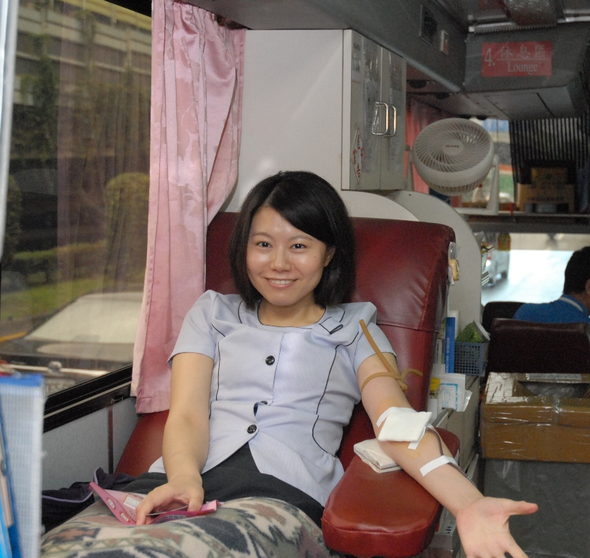
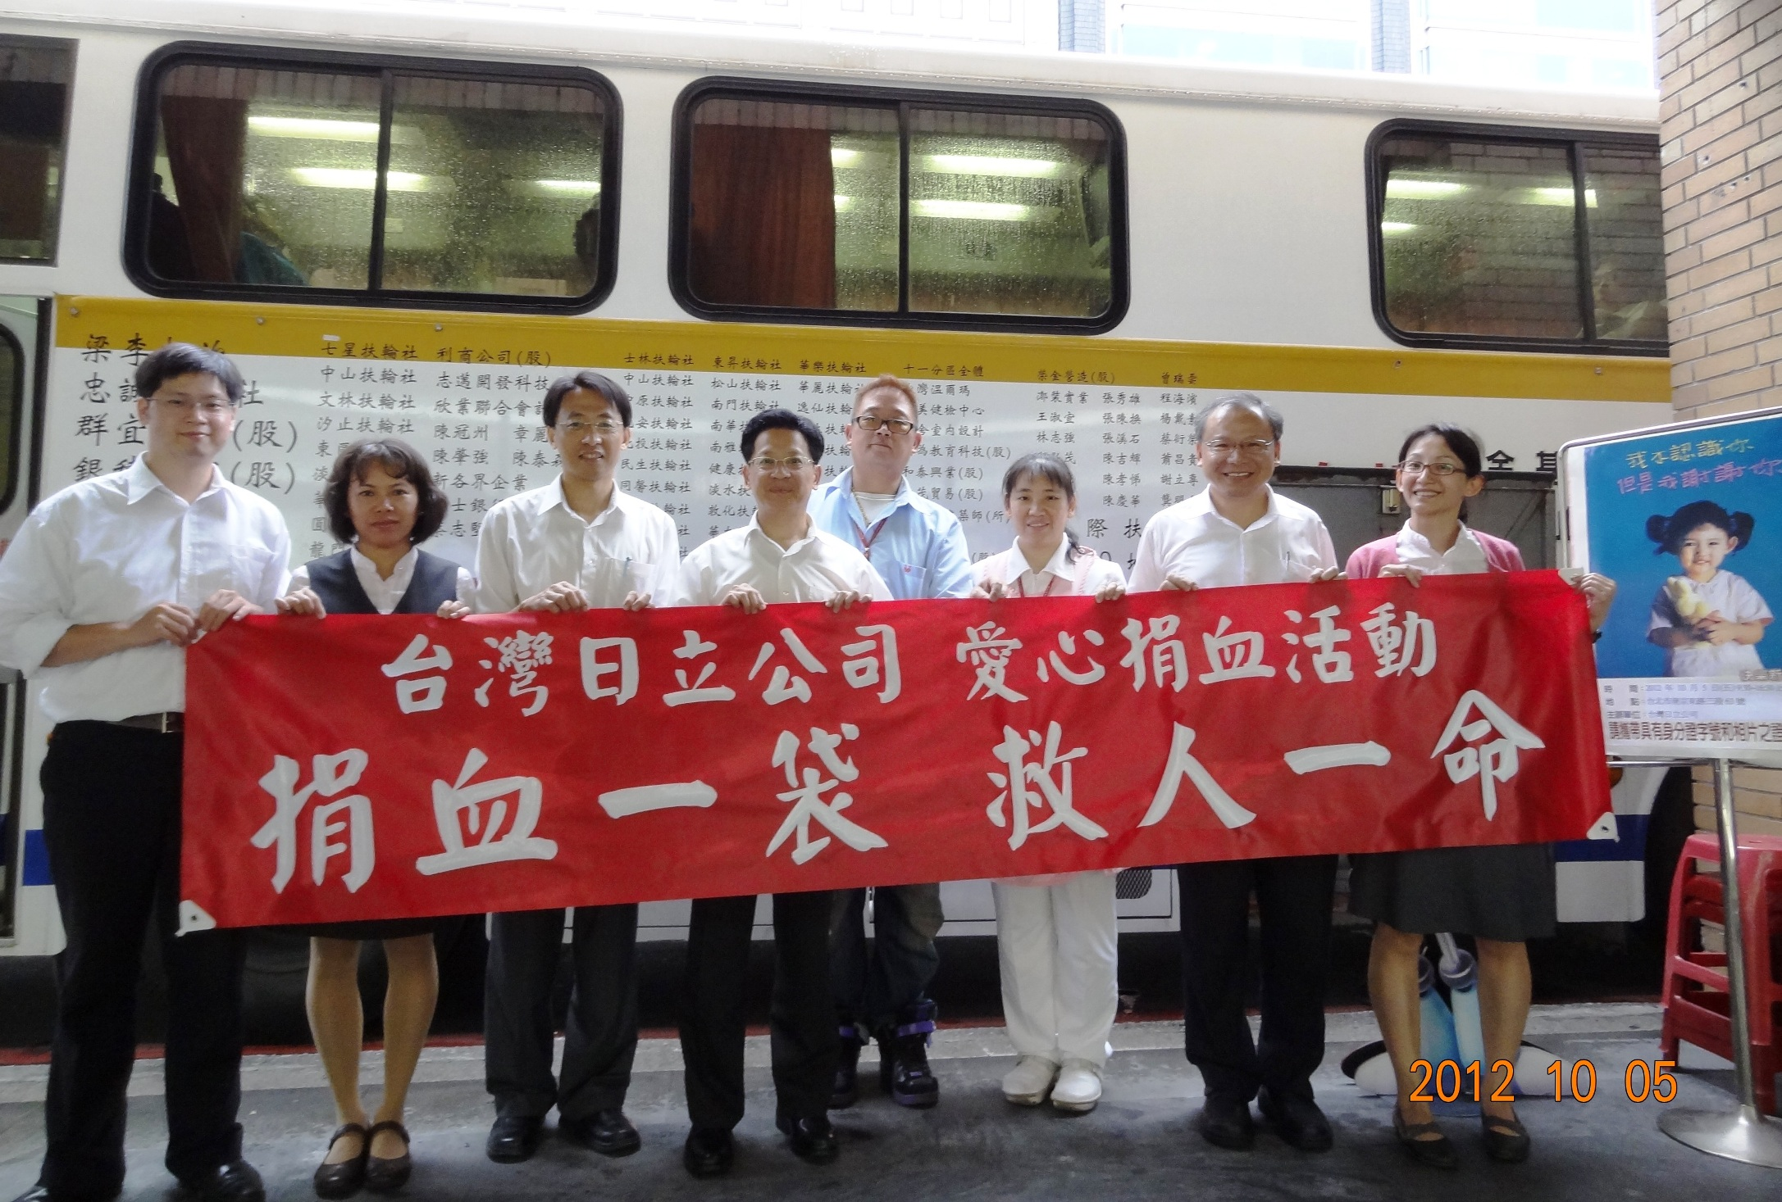
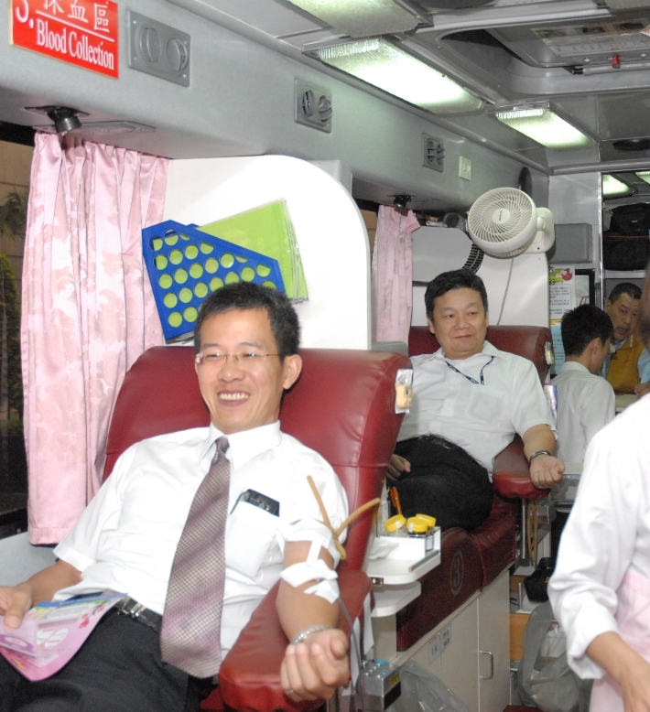
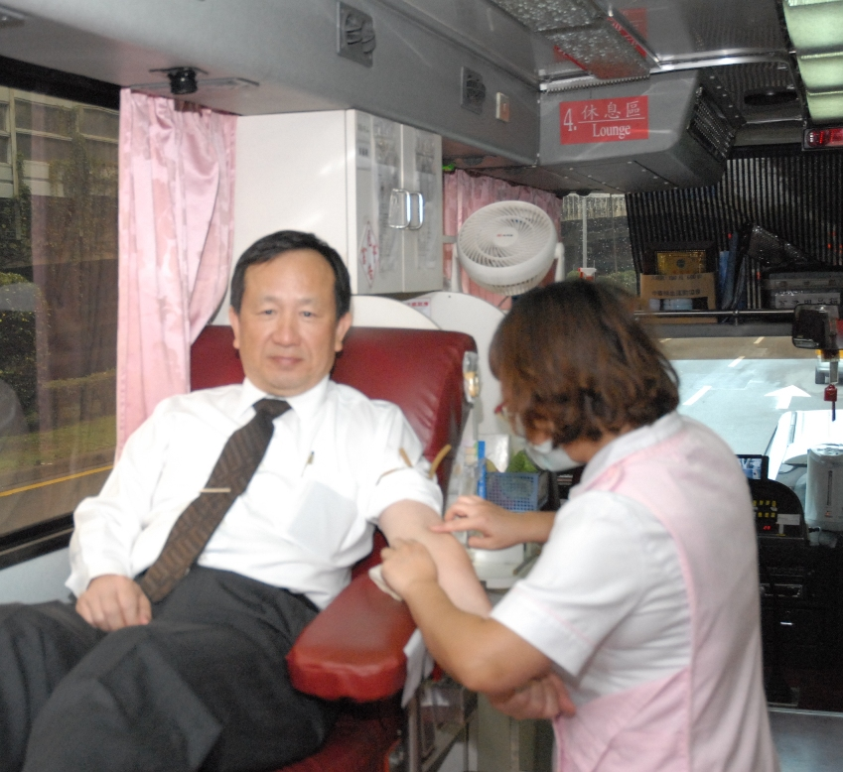
活動寫真：
(附件１.)
